
“Corporación Educacional Gloria Méndez Briones”
“Educando con amor para formar grandes personas”

ASIGNATURA: Educación Tecnológica NIVEL: 6º básico
ACTIVIDAD N°: 4 PROFESOR/A: Claudia Cisternas E.
Natalia Castillo A.

Objetivo de la actividad:
- Analizar diversos objetos tecnológicos (material del que están elaborados, utilidad y valor de uso).

- Escribe en tu cuaderno de Educación Tecnológica el siguiente título: “Análisis de objetos tecnológicos”

- Identifica el material con el que están construidos estos objetos tecnológicos. Para ello dibuja el objeto en tu cuaderno y de las opciones que se ofrecen para cada uno, selecciona la correcta y escribe tu respuesta al lado del dibujo (en algunos casos puedes elegir más de una opción).

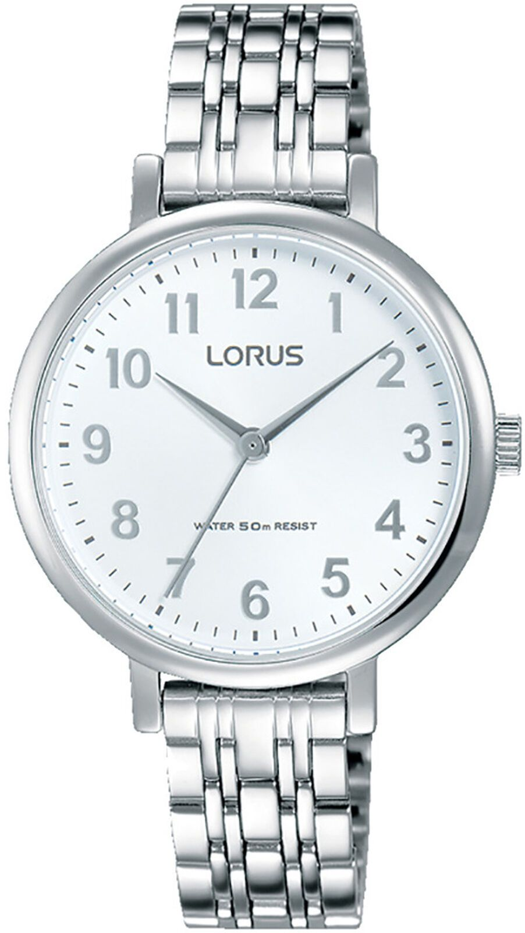
- ¿De qué material está fabricado el reloj de pulsera?
        - Metal duro
        - Melanina
        - Esponja
        - Cuero

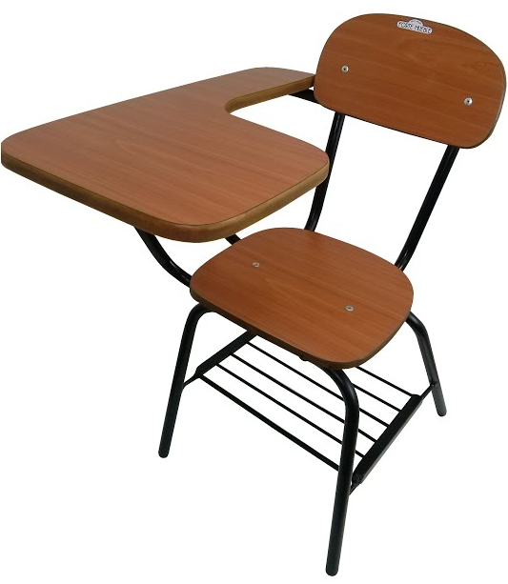
- ¿De qué material está fabricado el pupitre de clases?
- Madera
- Metal duro
- Vidrio
- Plástico

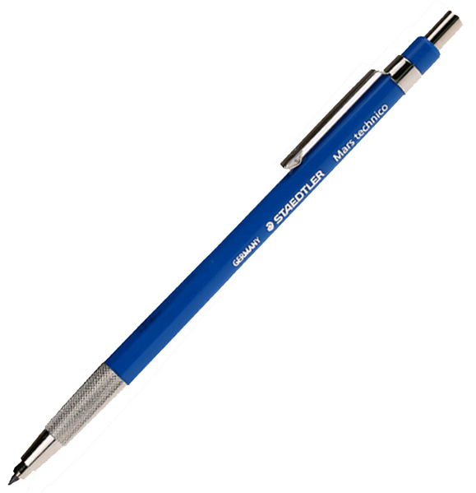
- ¿De qué material está fabricado el portaminas?
- Cuero
- Goma
- Plástico
- Tela

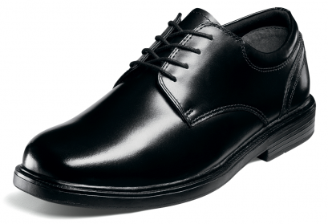
- ¿De qué material está fabricado el zapato?
- Plástico
- Metal duro
- Arcilla
- Goma

- Analiza la utilidad de los siguientes objetos tecnológicos. Para ello copia y completa la siguiente tabla en tu cuaderno.

Objeto | Quien lo usa | Para que lo usa
Camisa
Lavadora
Cepillo de dientes
Red de pescar
Taladro
Raqueta
Avión
Celular

- Observa y selecciona 5 objetos que hay en tu habitación y señala en cuáles de ellos predomina el valor funcional y en cuáles predomina el valor estético. Para ello copia y completa el siguiente cuadro en tu cuaderno. Observa los ejemplos.

Objeto | Valor funcional | Valor estético
Lápiz de pasta | Alto valor funcional, sirve para escribir y lo hace bien. | No tiene gran valor estético, pues no es bonito.
Cuadro | No tiene un gran valor funcional. | Tiene un gran valor estético, es bonito y decora la habitación en donde está colgado.

IMPORTANTE:

Si tienes dudas consúltanos a estos correos electrónicos

Claudia.cisternas@cegmb.cl

Natalia.castillo@cegmb.cl

